Приложение
Дизайн-проект

Наиболее посещаемой общественно-значимой территории, подлежащей благоустройству на территории МО «Навлинское городское поселение» в рамках реализации муниципальной программы Навлинского городского поселения Навлинского района Брянской области «Формирование современной городской среды на 2018-2024 годы» в 2020 году:
«Улица Красных Партизан – 2 этап, пешеходная часть (ремонт покрытия) в п.Навля».
Улица Красных Партизан – 2 этап, пешеходная часть (ремонт покрытия) в п.Навля. Пешеходная часть улицы Красных Партизан расположена в центре п. Навля Навлинского района Брянской области. Общая площадь территории составляет 3315 кв.м.
На территории пешеходной части располагается цветник и зеленые насаждения.
Общие сведения о территории благоустройства
№ пп | Наименование показателя | Значение показателя
1.1. | Вид территории | Пешеходная часть
1.2. | Адрес местонахождения территории | п.Навля, ул.Красных Партизан
1.3. | Кадастровый номер земельного участка (дворовой территории) | 32:17:0000000:590
1.4. | Здания, строения, сооружения, объекты жилищного фонда, расположенные в пределах территории | Цветник и зеленые насаждения
1.5. | Общая площадь территории, кв. м | 3315 кв.м.
1.6. | Оценка уровня благоустроенности территории (благоустроенная/ не- благоустроенная) | Благоустроенная на 70%
1.7. | Численность населения, имеющего удобный пешеходный доступ к основным площадкам территории, чел. | 1350

Основной идеей данного проекта благоустройства является создание возможности зоны отдыха для детей и взрослых. На пешеходной части, предусмотрено плиточное и асфальтобетонное покрытия для создания максимального комфортных условий, где идеально сочетаются эстетика и практичность для жителей п. Навля.

Схема расположения пешеходной части улицы Красных Партизан
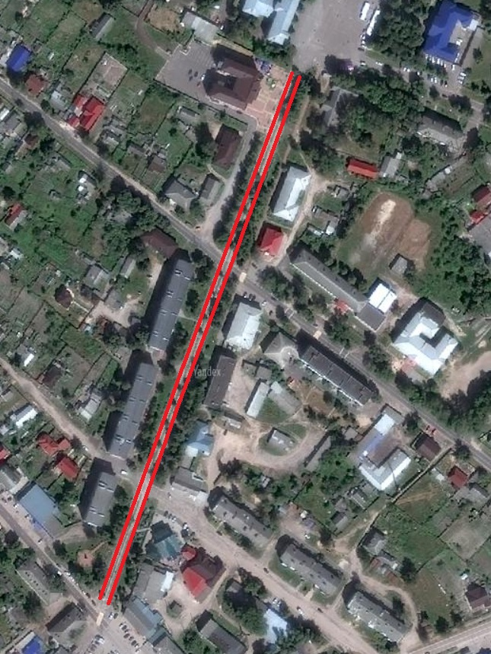

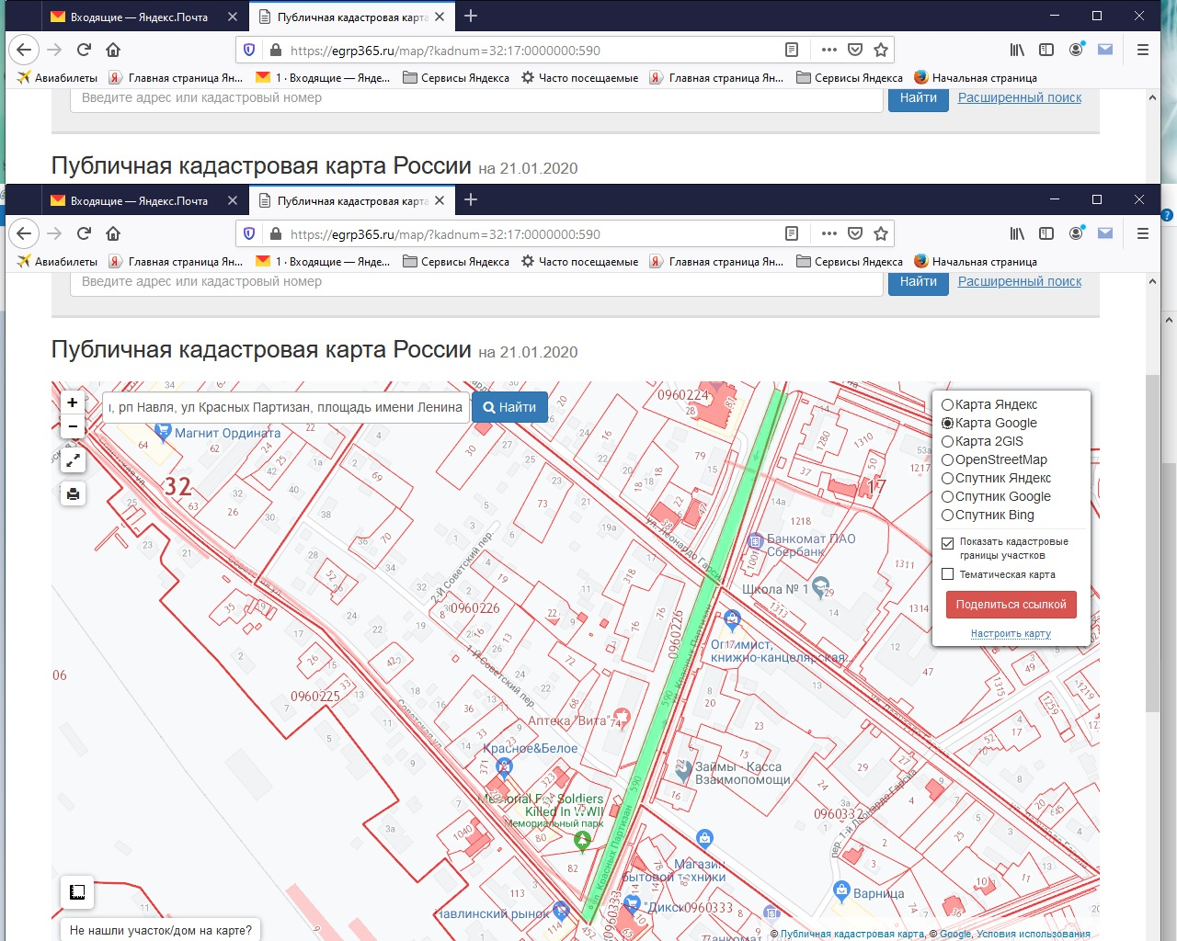

Визуализация объектов благоустройства
Плиточное покрытие
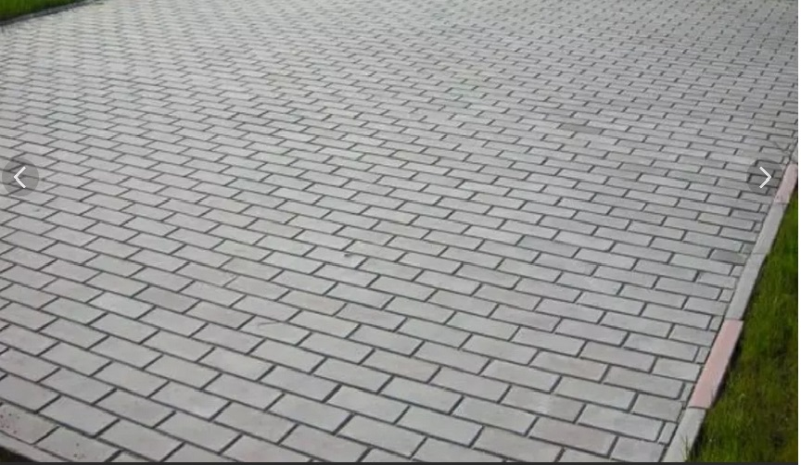

Визуализация объектов благоустройства
Асфальтобетонное покрытие
